21e NATIONALE CHEMIE OLYMPIADE

# Voorronde 2, 2000

## Opgaven

woensdag 19 april

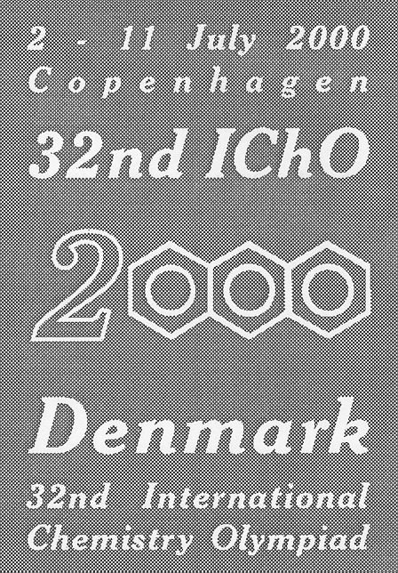 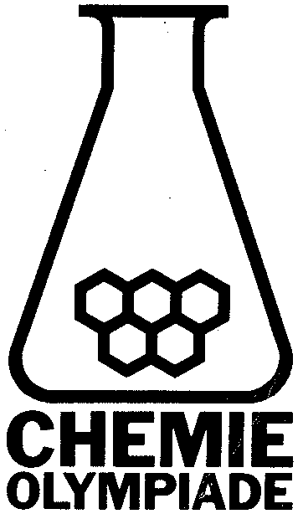

1. **Deze voorronde bestaat uit 28 vragen verdeeld over 8 opgaven.**
2. **Vermeld op elk antwoordblad je naam en op het eerste blad ook je adres en telefoonnummer.**
3. **De toets duurt maximaal 3 klokuren.**
4. **Benodigde hulpmiddelen: rekenapparaat.**
5. **Gebruik van Binas niet toegestaan.**

* **Bij elke opgave is het aantal punten vermeld dat juiste antwoorden op de vragen opleveren. De maximum score voor dit werk bedraagt 100 punten.**

OPGAVE  Geef genoeg gas! (13 punten)

Voor het vullen van een airbag met gas kan men natriumazide, NaN3 elektrisch ontsteken.

1.  Geef de reactievergelijking van deze ontleding van natriumazide. 2
2.  Bereken hoeveel g natriumazide nodig is om een ballon met *V* = 50 L bij een temperatuur van 120°C te vullen. Het gas in de ballon heeft een druk van 1300 hPa. 5

Men vult een meetbuisje met 20 cm3 van een gas en voegt daar vervolgens 80 cm3 zuurstof aan toe. Dit mengsel wordt elektrisch ontstoken. Nadat het reactiemengsel weer op begin-temperatuur en –druk is gekomen, blijkt het volume vermindert te zijn met 10 cm3. Er is nog zuurstof over.

1.  Beredeneer voor elk van de onderstaande gassen, aan de hand van een reactievergelijking, of het dat gas geweest kan zijn. 6

|  |  |  |  |  |
| --- | --- | --- | --- | --- |
| waterstof | ammoniak | koolstofmonooxide | etheen | methaan |

OPGAVE  Warmte uit en in water (10 punten)

Men heeft de beschikking over een joulemeter met een perfecte warmte-isolatie. Deze is in het begin gevuld met water van 22,55 °C. Als men er 7,80 g van het zout ZnSO4 in oplost, stijgt de temperatuur tot 23,52 °C. In een tweede experiment vult men dezelfde joulemeter met water van 22,15 °C. Daarin lost men 12,30 g van het zout ZnSO4⋅7H2O op. Na oplossen is de temperatuur 21,84 °C. De warmtecapaciteit van het systeem (oplossing en het vaatje) is in beide experimenten 0,900 kJ K−1.

1.  Bereken de reactiewarmte r*H* van de omzetting: ZnSO4(s) + 7 H2O(l) → ZnSO4⋅7H2O(s) 6

Op de top van de Mount Everest in Tibet (hoogte: 8.848 m, *p* = 0,316 atm) is het kookpunt van water 70,0 °C. In Death Valley, California op 85,95 m beneden zeeniveau (*p* = 1,013 atm) kookt water bij 100,3 °C.

De Clausius-Clapeyronvergelijking luidt: 

1.  Bereken met behulp van deze gegevens de molaire verdampingswarmte verd*H* van water. 4

OPGAVE  Verhouding is zoek (16 punten)

Van het element mangaan bestaan meerdere oxiden. Bij verhitten van één van deze oxiden **A** ontstaat er een ander oxide **B**. Hierbij verliest oxide **A** 12,27% van zijn massa.

1.  Bereken de verhoudingsformules van deze mangaanoxiden. 6

Een organische verbinding **A** bevat de elementen C, H en O. Bij volledige verbranding ten behoeve van een analyse blijkt dat 1,800 g **A** 2,640 g koolstofdioxide en 1,081 g water oplevert.

1.  Bereken de experimentele (verhoudings)formule van **A**. 5
2.  Geef de systematische namen van alle verbindingen met deze experimentele (verhoudings)formule die één of twee koolstofatomen per molecuul bevatten. 5

OPGAVE  Ester in balans (9 punten)

Men bereidt drie mengsels:

1. 0,050 mol azijnzuur, 0,050 mol ethanol en 0,50 cm3 geconcentreerd zwavelzuur wordt met aceton tot 60,50 cm3 aangevuld.
2. 0,050 mol ethylacetaat en 0,050 mol water en 0,50 cm3 gec. zwavelzuur wordt met aceton aangevuld tot 60,50 cm3.
3. Aan ongeveer 50 cm3 water wordt 0,50 cm3 gec. zwavelzuur toegevoegd en dit mengsel wordt met water tot 60,50 cm3 aangevuld.

|  |  |  |
| --- | --- | --- |
| 1. 6,65 | 1. 6,60 | 1. 3,90 |

Mengsels a. en b. worden meer dagen geroerd. Dan neemt men 1,00 cm3 van elk van de drie mengsels, lengt met water aan tot ongeveer 50 cm3 en men titreert met 0,10 M natronloog en indicator fenolftaleïen.

Verbruik in cm3 natronloog (zie tabel).

1.  Bereken de evenwichtsconstante *K* van de verestering. Gebruik hierbij de uitkomsten van de drie titraties. 9

OPGAVE  IJzersterke verzuring (14 punten)

Veel waterstroompjes die door gebieden lopen waar metalen worden gewonnen, zijn zuur en bevatten hoge concentraties aan ijzer- en sulfaationen. Dit komt doordat zwavelhoudende ertsen in contact komen met de atmosfeer of met zuurstofrijk water.

Het meest voorkomende zwavelhoudende mineraal is pyriet, FeS2. De lading van de ijzerionen in dit mineraal is 2+. Als water uit een ijzerrijk stroompje mengt met zuiver water uit andere stroompjes, dan vormt zich een neerslag van goethiet, FeO(OH). Dit zet zich af op de bodem van het stroompje, terwijl het water erin zuur blijft.

1.  Geef de elektronenformule van het S22−-ion. Alle valentie-elektronen moeten in deze formule zijn aangegeven. 2

Bij de oxidatie van pyriet worden H+-ionen, ijzer(II)ionen en sulfaationen gevormd.

1.  Geef de vergelijking van deze reactie. 3

Als uit de ijzer(II)ionen door oxidatie goethiet, FeO(OH) ontstaat, wordt nog meer H+ gevormd.

1.  Geef de vergelijking van deze reactie. 3
2.  Bereken hoeveel mol pyriet nodig is om 1,0 L zuiver water op pH 3,00 te brengen. Neem aan dat het pyriet volledig wordt omgezet in FeO(OH) en H+ en dat vorming van HSO4− verwaarloosd mag worden. 2

In een bepaald stroompje is de Fe(II)concentratie 0,00835 mol L−1. Via een nauwe doorgang mondt dit stroompje uit in een grote vijver. In de doorgang is de stroomsnelheid 20,0 L per minuut. Doordat er in de doorgang veel lucht in het stroompje kan komen, wordt daar 75% van het Fe(II) omgezet in Fe(III). De pH in de vijver is zo hoog (> 7) dat er onmiddellijk Fe(OH)3 neerslaat. Na verloop van tijd wordt dit omgezet in Fe2O3.

1.  Bereken hoeveel ton Fe2O3 zich afzet gedurende een periode van twee jaar op de bodem van de vijver. 4

OPGAVE   Parende pieken (17 punten)

In bijgaande figuur staat het massaspectrum van een stof met de molecuulformule C3H7Br.

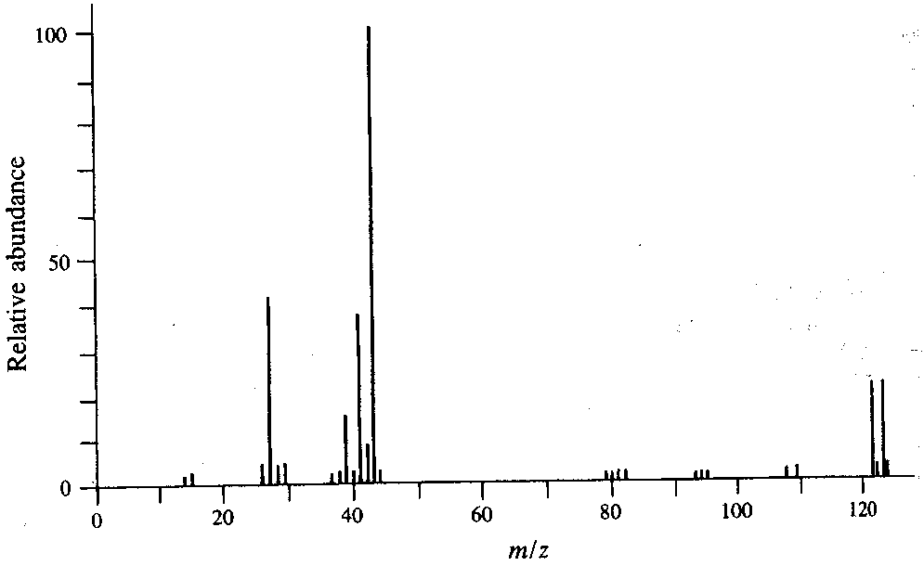

1.  Geef de structuurformules van de twee isomeren met de molecuulformule C3H7Br. 2
2.  Geef de ionisatiereactie in elektronenformules van een van deze isomeren. 2

In dit spectrum tref je op verschillende plaatsen een piekenpaar met *m/z* = M, M+2 aan waarvan de afzonderlijke pieken vrijwel dezelfde intensiteit hebben. Voorbeelden van zo'n piekenparen zijn *m/z* = 122,124; 79,81; 80,82.

1.  Leg met behulp van het begrip isotoop het voorkomen van zo'n piekenpaar uit. 2
2.  Geef de elektronenformule van het deeltje bij piekenpaar 80,82. 2
3.  Leg met behulp van een reactievergelijking in elektronenformules uit hoe de basispiek met m/z = 43 ontstaat. 3

Bij *m/z* = 44 vind je ook een piekje met relatieve piekintensiteit van 3,36

1.  Leg uit dat je met behulp van deze relatieve intensiteit het aantal C-atomen in het fragmention kunt bepalen. 3

Uit de basispiek bij *m/z* = 43 en het kleine piekje bij *m/z* = 15 kun je afleiden van welk isomeer van C3H7Br het massaspectrum is gegeven.

1.  Leg uit om welk isomeer het hier gaat. 3

 OPGAVE  O, zo´n dubbele binding toch! (8 punten)

De dubbele binding in een alkeen kan door een reactie met ozon gebroken worden. Hierbij ontstaat een ozonide dat onder oxiderende omstandigheden ketonen en/of carbonzuren oplevert. Het totale proces heet ozonolyse.

1.  Geef de structuurformules van de producten **E** en **F** die gevormd worden bij ozonolyse van 1−fenyl−2−methylpropeen (**E** is het gevormde zuur). 2

De drie verbindingen **G**, **H**, en **J** zijn isomeren met de formule C7H13Cl. Ozonolyse van deze stoffen geeft de volgende ozonolyseproducten.

**G** → CH3CH2COOH + CH3COCH2CH2Cl

**H** → CH3CHClCOOH + CH3COCH2CH3

**J** → (CH3)2CHCOOH + CH3COCH2Cl

1.  Geef de structuurformules van **G**, **H**, en **J**. 3
2.  Hoeveel isomeren zijn er van **G**, hoeveel van **H**, en hoeveel van **J**? 3

OPGAVE  Verontreiniging slechts licht door licht (13 punten)

Organische verontreinigingen in water kunnen in een fotokatalytische reactie met TiO2 en UV-licht verwijderd worden. Zo kan bijvoorbeeld salicylzuur (2-hydroxybenzeencarbonzuur) volledig in CO2 en H2O omgezet worden.

Aan een salicylzuuroplossing wordt 0,0125 g TiO2 toegevoegd en dan wordt het geheel zo met zuur aangelengd dat een hoeveelheid van 25 mL met een salicylzuurconcentratie van 7,24⋅10−4 mol L−1 en pH = 3,6 verkregen wordt. Deze oplossing wordt dan met zuurstof (*p* = 1,013⋅105 Pa) verzadigd en gedurende het hele proces houdt men de oplossing verzadigd met zuurstof. Onder deze omstandigheden bedraagt de zuurstofconcentratie 0,266⋅10−3 mol L−1. Het met zuurstof verzadigde mengsel wordt dan gedurende een tijd *t* met een xenonlamp belicht. Na belichting filtreert men de suspensie en verdunt het filtraat met een factor tien. De salicylzuurconcentratie wordt dan fotometrisch bepaald. Daarbij verkrijgt men de volgende resultaten.

|  |  |  |  |  |  |
| --- | --- | --- | --- | --- | --- |
| *t* in min | 0 | 10 | 40 | 60 | 90 |
| extinctie *E* | 0,259 | 0,236 | 0,168 | 0,123 | 0,055 |

(in dit concentratiebereik geldt de wet van Lambert-Beer: extinctie is evenredig met concentratie en weglengte)

1.  Geef de reactievergelijking in molecuulformules van deze fotokatalytische omzetting van salicylzuur. 3
2.  Bereken de orde van de reactie met betrekking tot salicylzuur. 5
3.  Bereken de verwachte salicylzuurconcentratie na 30 min belichten na tienvoudige verdunning. 2

Bij een ander experiment wordt vastgesteld dat de reactie van de eerste orde is in zuurstof (O2). Een monster met bovengenoemde beginconcentratie wordt nu met lucht (20 vol% zuurstof) in plaats van met zuivere zuurstof verzadigd en 40 minuten belicht.

1.  Bereken de salicylzuurconcentratie na 40 min belichtingstijd. 3

21e NATIONALE CHEMIE OLYMPIADE

## Antwoordmodel

woensdag 19 april 2000

1. **Deze voorronde bestaat uit 28 vragen verdeeld over 8 opgaven.**
2. **De maximum score voor dit werk bedraagt 100 punten.**
3. **Bij elke opgave is het aantal punten vermeld dat juiste antwoorden op de vragen opleveren.**
4. **Bij de correctie van het werk moet bijgaand antwoordmodel worden gebruikt. Daarnaast gelden de algemene regels, zoals die bij de correctievoorschriften voor het CSE worden verstrekt.**

OPGAVE   Geef genoeg gas! (13 punten)

1.  **maximaal 2 punten**

2 NaN3 → 2 Na + 3 N2

(in een airbag zitten andere stoffen die met natrium ongevaarlijke stoffen leveren)

* alle formules juist 1
* juiste coëfficiënten 1

1.  **maximaal 5 punten**

*  3
* n(NaN3) = 2/3 ⋅ n(N2) = 1,33 mol 1
* massa: 1,33 mol ⋅ 65,02  = 86,2 g 1

1.  **maximaal 6 punten**

Volumes in cm3

|  |  |  |  |  |  |  |  |
| --- | --- | --- | --- | --- | --- | --- | --- |
|  | 2 H2 | + | O2 | → | 2 H2O |  |  |
|  | 20 |  | 10 |  | (l)* |  |  |
|  | 4 NH3 | + | 3 O2 | → | 2 N2 | + | 6 H2O |
|  | 20 |  | 15 |  | 10 |  | (l) |
|  | 4 NH3 | + | 7 O2 | → | 4 NO2 | + | 6 H2O |
|  | 20 |  | 35 |  | 20 |  | (l) |
|  | 2 CO | + | O2 | → | 2 CO2 |  |  |
|  | 20 |  | 10 |  | 20 |  |  |
|  | C2H4 | + | 3 O2 | → | 2 CO2 | + | 2 H2O |
|  | 20 |  | 60 |  | 40 |  | (l) |
|  | CH4 | + | 2 O2 | → | CO2 | + | 2 H2O |
|  | 20 |  | 40 |  | 20 |  | (l) |

* vloeistof, met verwaarloosbaar volume

Alleen bij reactie 4. is *V* = 10 cm3.

Het gas kan alleen koolstofmonooxide zijn.

* elke juiste vergelijking (maximaal 5) 1
* conclusie 1

OPGAVE   Warmte uit en in water (10 punten)

1.  **maximaal 6 punten**

ZnSO4(s) + 7 H2O  ZnSO4⋅7 H2O(s) Zn2+(aq) + SO42−(aq) + 7 H2O(l)

Uit het experiment volgt na berekening *H*1 + 2 voor het volledige oplosproces en *H*2 voor het tweede gedeelte.

*H* = (−*T*⋅0,900 kJ/K)/*n* met *n* = *m/M*

* M(ZnSO4) = 161,46 g en M(ZnSO4⋅7 H2O) = 287,57 g/mol 1
* H1 + 2 =  kJ/mol 2
* H2 =  kJ/mol 2
* H1 = H1 + 2 − H2 ⇒ H1 = −25 kJ/mol 1

1.  **maximaal 4 punten**

Maak gebruik van de Clausius-Clapeyronvergelijking.



* p1 = 0,316 atm; p2 = 1,013 atm; T1 = 70,0 + 273 = 343,0 K; T2 = 100,3 + 273 = 373,3 K 1
* 

4,09⋅104 J mol−1 = 40,9 kJ mol−1 3

OPGAVE   Verhouding is zoek (16 punten)

1.  **maximaal 6 punten**

|  |  |
| --- | --- |
| reactievergelijking, algemeen | MnxOy → MnxOy−n + n/2 O2 |
| molecuulmassa’s van de oxiden | x ⋅ 54,93 + y ⋅ 16,00 x ⋅ 54,93 + (y − n)⋅ 16,00 |
| massa-% van de oxiden | 100% (100 − 12,27)% |

n.b. x, y en n zijn gehele getallen!

*  2
* 

 ofwel n= 0,4212 x + 0,1227 y 1

* Maak nu een tabel met n-waarden bij verschillende waarden voor x en y, dan levert dat x =3 en y = 6, bij n = 2.d.w.z. MnxOy = Mn3O6 (= 3 MnO2) en bij verhitten levert dat MnxOy−n = Mn3O4 2
* De gevraagde formules zijn dus MnO2 en Mn3O4 1

1.  **maximaal 5 punten**

* 1,800 g **A** bevat  = 0,720 g C,  = 0,120 g H 2
* 1,800 − (0,720 + 0,120) = 0,960 g O. 1
* Verhouding C : H : O =  :  :  = 1 : 2 : 1 1
* De experimentele formule van **A** luidt: CH2O of (CH2O)n met n = 1,2,3… 1

1.  **maximaal 5 punten**

* 1e geval n = 1 **A**1 = (HCHO) methanal 1
* 2e geval n = 2 **A**2 = (CH3COOH) ethaanzuur; 1

**A**3 = (HCOOCH3) methylmethanoaat; 1

**A**4 = (HOCH=CHOH) 1,2-etheendiol  (CH2OHCHO) hydroxyethanal 2

OPGAVE   Ester in balans (9 punten)

1.  **maximaal 9 punten**

zuur + alcohol  ester + water

* Bij onderdeel a. en b. is co(azijnzuur) = co(alcohol) = co(ester)

*c*o =  mol L−1 1

*bij onderdeel a:*

* verbruik natronloog door niet gereageerd azijnzuur = (6,65 − 3,90) cm3 = 2,75 cm3 1
* c(azijnzuur in evenwicht)⋅V(azijnzuur) = c(natronloog)⋅V(natronloog); c(azijnzuur in evenwicht)⋅ 1,00 cm3 = 0,10 mol/L ⋅ 2,75 cm3 1
* c(azijnzuur in evenwicht)= 0,275 mol/L = c(ethanol in evenwicht) 1
* c(ester in evenwicht) = co(azijnzuur) − c(azijnzuur in evenwicht)= c(water in evenwicht); c(ester in evenwicht) = (0,826 − 0,275) = 0,551 mol L−1 1
*  = 4,01 (a.) 1
* bij onderdeel b:
* verbruik door azijnzuur = 2,70 cm3; [azijnzuur] = 0,270 mol L−1 = [alcohol] 1
* [ester] = (0,826 − 0,270) mol L−1 = 0,556 mol L−1 K = 4,24 (b.) 1
* gemiddelde van onderdeel a en onderdeel b : K = 4,13 1

Indien in een overigens juist antwoord één *K* is uitgerekend met het gemiddelde van het verbruik van natronloog bij a en bij b, dit volledig goed rekenen.

OPGAVE   IJzersterke verzuring (14 punten)

1.  **maximaal 2 punten**



* aantal elektronenparen is 7 en lading aangegeven 1
* juiste verdeling van de elektronenparen 1

1.  **maximaal 3 punten**

2 FeS2(s) + 7 O2(g) + 2 H2O(l) → 2 Fe2+(aq) + 4 SO42−(aq) + 4 H+(aq)

* formules voor de pijl juist 1
* formules na de pijl juist 1
* juiste coëfficiënten 1

1.  **maximaal 3 punten**

4 Fe2+(aq) + O2(g) + 6 H2O(l) → 4 FeO(OH)(s) + 8 H+(aq)

* formules voor de pijl juist 1
* formules na de pijl juist 1
* juiste coëfficiënten 1

1.  **maximaal 2 punten**

* [H+] = 1,0⋅10−3 M 1
* 1 FeS2 → 4 H+ ⇒  = 2,5⋅10−4 mol pyriet. 1

1.  **maximaal 4 punten**

* In 2 jaar stroomt 2,10⋅107 L water in de vijver 1
* Daarin zit 2,10⋅107 ⋅ 8,35⋅10−3 = 1,76⋅105 mol Fe2+ 1
* Daaruit ontstaat 0,75 ⋅ 1,76⋅105 = 1,32⋅105 mol Fe3+ 1
* Neerslag: ½ ⋅ 1,32⋅105 ⋅ 159,7 = 1,05⋅107 g Fe2O3 1

OPGAVE   Parende pieken (17 punten)

1.  **maximaal 2 punten**



elke juiste formule (maximaal 2) 1

1.  **maximaal 2 punten**



* juiste formule voor de pijl 1
* juiste formule na de pijl 1

1.  **maximaal 2 punten**

* Br kent twee natuurlijk voorkomende isotopen: Br-79 (50,5%) en Br-81 (49,5%). Ze komen dus voor in ongeveer gelijke hoeveelheden. 1
* Het molecuulion en de fragmentionen vertonen dus een piekenpaar met massaverschil 2 en bijna gelijke intensiteit. 1

1.  **maximaal 2 punten**

De beide pieken van het piekenpaar zijn ongeveer even hoog: in het deeltje zit dus één broomatoom. De massa van het piekenpaar is massa Br + 1.

Het gevraagde deeltje moet dus HBr+ zijn. 

* notie dat het deeltje HBr is 1
* juiste elektronenformule 1

1.  **maximaal 3 punten**



* juiste formule voor de pijl 1
* juiste formule na de pijl 1
* juiste formule Br 1

1.  **maximaal 3 punten**

* C kent twee natuurlijk voorkomende isotopen (C-12 (98,89%) en C-13 (1,11%). 1
* Een fragment met n C-atomen vertoont dan een piekenpaar F en F+1 met intensiteitsverhouding 100 : n ⋅  = 100 : n⋅1,12. 1
* Dit fragmention moet dus 3 C-atomen bevatten. 1

1.  **maximaal 3 punten**

* Een piek bij m/z =15 wijst op het fragmention CH3+ 1
* Dit ion ontstaat in zeer kleine hoeveelheden uit het fragmention C3H7+. De +-lading van dit fragmention kan dus niet op het tweede koolstof gezeten hebben. 1
* Het ging dus om isomeer 1-broompropaan. 1

OPGAVE   O, zo´n dubbele binding toch! (8 punten)

1.  **maximaal 2 punten**



* elke juiste formule (maximaal 2) 1

1.  **maximaal 3 punten**



* elke juiste formule (maximaal 3) 1

1.  **maximaal 3 punten**

* **G**: rond de dubbele binding *cis-trans*-isomerie: 2 isomeren 1
* **H:** het gechloreerde C-atoom is asymmetrisch en *cis-trans* bij de dubbele binding: 4 isomeren 1
* **J**: alleen *cis-trans*-isomerie bij de dubbele binding: 2 isomeren 1

OPGAVE   Verontreiniging slechts licht door licht (13 punten)

1.  **maximaal 3 punten**

(C6H4OHCOOH = C7H6O3 *M* = 138 g mol−1)

C7H6O3 + 7 O2 → 7 CO2 + 3 H2O

* formules voor de pijl juist 1
* formules na de pijl juist 1
* juiste coëfficiënten 1

1.  **maximaal 5 punten**

(De volgende resultaten zijn steeds ogenblikkelijk omgerekend naar de niet-verdunde oplossing)

Volgens de wet van Lambert-Beer geldt 

*c*o = 7,24⋅10−4 mol L−1, *E* = 0,259

* = 358 L mol−1 1

Dit levert met de volgende afzonderlijke waarden

|  |  |  |  |  |  |
| --- | --- | --- | --- | --- | --- |
|  | 0 | 10 | 40 | 60 | 90 |
| * | 7,24 | 6,60 | 4,70 | 3,44 | 1,54 |

* niet-verdunde oplossing

* alle waarden in de tabel juist berekend 2

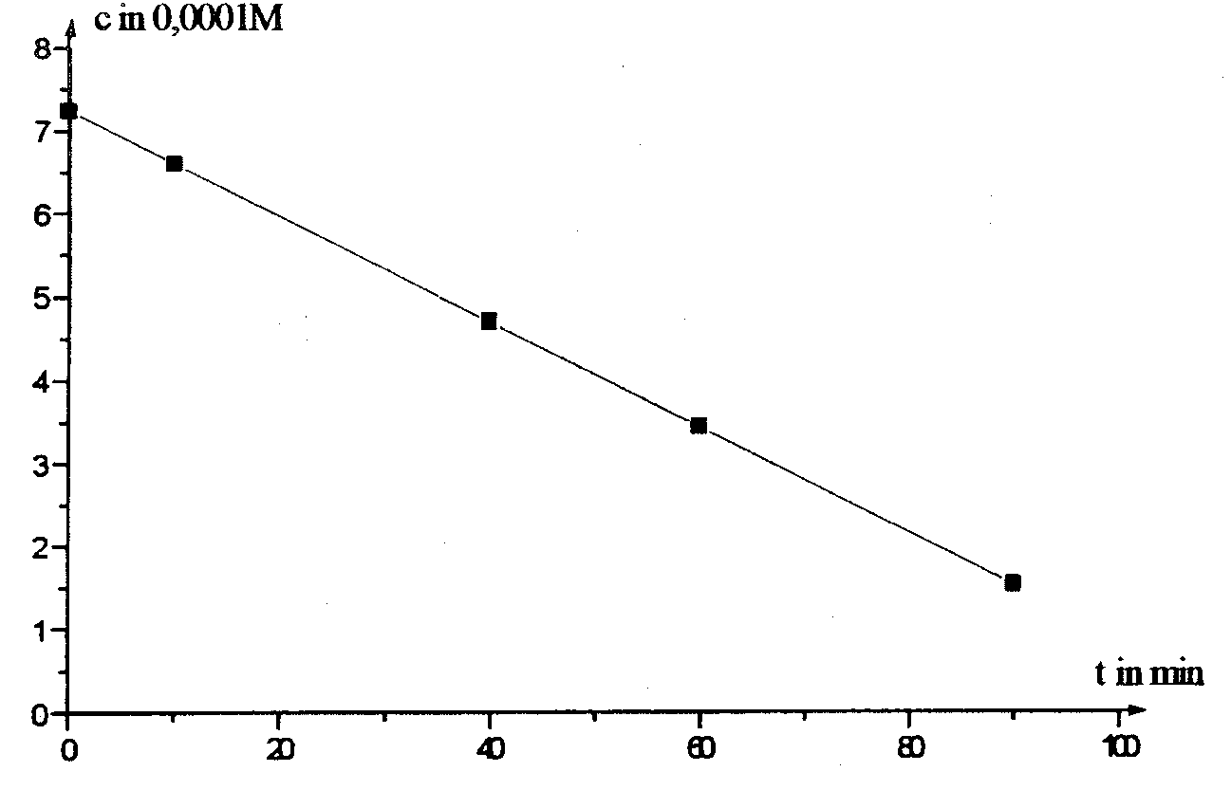

* Als men c uitzet als functie van t geeft dit een recht evenredig verband: c = co − kt 1
* Er is dus sprake van een 0e orde reactie. 1

1.  **maximaal 2 punten**

* De hellingshoek levert een gemiddelde waarde voor k op van 6,39⋅10−6  1
* de gevraagde concentratie c30 = 7,24⋅10−4 − 30⋅6,39⋅10−6 = 5,32⋅10−4 mol L−1 1

1.  **maximaal 3 punten**

De zuurstofconcentratie in de oplossing is tot 1/5 gedaald, dus ook de reactiesnelheidsconstante die op de salicylzuurconcentratie betrokken is:

* k(lucht) = 0,2⋅k(zuivere zuurstof) 1
* c40 = 7,24⋅10−4 − 40⋅0,2⋅6,39⋅10−6 = 6,73⋅10−4 mol L−1. 2

### Periodiek systeem der elementen met (afgeronde) relatieve atoommassa's en elektronenconfiguraties

|  |  |  |  |  |  |  |  |  |  |  |  |  |  |  |  |  |  |  |  |  |  |  |  |  |  |  |  |  |  |
| --- | --- | --- | --- | --- | --- | --- | --- | --- | --- | --- | --- | --- | --- | --- | --- | --- | --- | --- | --- | --- | --- | --- | --- | --- | --- | --- | --- | --- | --- |
|  | groep | | 1 | 2 | 3 | |  | | 4 | | 5 | 6 | | 7 | | 8 | | 9 | | | 10 | 11 | 12 | 13 | 14 | 15 | 16 | 17 | 18 |
| periode | |  |  |  |  | |  | |  | |  |  | |  | |  | |  | | |  |  |  |  |  |  |  |  |  |
| 1 |  | | 1,008 |  |  | |  | |  | |  |  | |  | |  | |  | | |  |  |  |  |  |  |  |  | 4,003 |
|  |  | | 1H |  |  | |  | |  | |  |  | |  | |  | |  | | |  |  |  |  |  |  |  |  | 2He |
|  |  | | waterstof |  |  | |  | |  | |  |  | relatieve atoommassa | | | | |  | |  |  |  |  |  |  |  |  |  | helium |
|  |  | | 1 |  |  | |  | |  | |  |  |  | | | | |  | |  |  |  |  |  |  |  |  |  | 2 |
| 2 |  | | 6,941 | 9,012 |  | |  | |  | |  |  |  | | | | |  | |  |  |  |  | 10,81 | 12,01 | 14,01 | 16,00 | 19,00 | 20,18 |
|  |  | | 3Li | 4Be |  | |  | |  | |  |  | atoomnummer Symbool | | | | |  | |  |  |  |  | 5B | 6C | 7N | 8O | 9F | 10Ne |
|  |  | | lithium | beryllium |  | |  | |  | |  |  |  | | | | |  | |  |  |  |  | boor | koolstof | stikstof | zuurstof | fluor | neon |
|  |  | | 2,1 | 2,2 |  | |  | |  | |  |  | naam | | | | |  | |  |  |  |  | 2,3 | 2,4 | 2,5 | 2,6 | 2,7 | 2,8 |
| 3 |  | | 22,99 | 24,31 |  | |  | |  | |  |  |  | | | | |  | |  |  |  |  | 26,98 | 28,09 | 30,97 | 32,06 | 35,45 | 39,95 |
|  |  | | 11Na | 12Mg |  | |  | |  | |  |  | elektronenconfiguratie | | | | | | |  |  |  |  | 13Al | 14Si | 15P | 16S | 17Cl | 18Ar |
|  |  | | natrium | magnesium |  | |  | |  | |  |  | | |  | |  | |  | |  |  |  | aluminium | silicium | fosfor | zwavel | chloor | argon |
|  |  | | 2,8,1 | 2,8,2 |  | |  | |  | |  |  | | |  | |  | |  | |  |  |  | 2,8,3 | 2,8,4 | 2,8,5 | 2,8,6 | 2,8,7 | 2,8,8 |
| 4 |  | | 39,10 | 40,08 | 44,96 | |  | | 47,90 | | 50,94 | 52,00 | | | 54,94 | | 55,85 | | 58,93 | | 58,71 | 63,55 | 65,38 | 69,72 | 72,59 | 74,92 | 78,96 | 79,90 | 83,80 |
|  |  | | 19K | 20Ca | 21Sc | |  | | 22Ti | | 23­V | 24Cr | | | 25Mn | | 26Fe | | 27Co | | 28Ni | 29Cu | 30Zn | 31Ga | 32Ge | 33As | 34Se | 35Br | 36Kr |
|  |  | | kalium | calcium | scandium | |  | | titaan | | vanadium | chroom | | | mangaan | | ijzer | | kobaklt | | nikkel | koper | zink | gallium | germanium | arseen | seleen | broom | krypton |
|  | 2,8, | | 8,1 | 8,2 | 9,2 | |  | | 10,2 | | 11,2 | 13,1 | | | 13,2 | | 14,2 | | 15,2 | | 16,2 | 18,1 | 18,2 | 18,3 | 18,4 | 18,5 | 18,6 | 18,7 | 18,8 |
| 5 |  | | 85,47 | 87,62 | 88,91 | |  | | 91,22 | | 92,91 | 95,94 | | | 97 | | 101,1 | | 102,9 | | 106,4 | 107,9 | 112,4 | 114,8 | 118,7 | 121,8 | 127,6 | 126,9 | 131,3 |
|  |  | | 37Rb | 38Sr | 39Y | |  | | 40Zr | | 41Nb | 42Mo | | | 43Tc | | 44Ru | | 45Rh | | 46Pd | 47Ag | 48Cd | 49In | 50Sn | 51Sb | 52Te | 53I | 54Xe |
|  |  | | rubidium | strontium | yttrium | |  | | zirkonium | | niobium | molybdeen | | | technetium | | ruthenium | | rhodium | | palladium | zilver | cadmium | indium | tin | antimoon | telluur | jood | xenon |
|  | 2,8,18 | | 8,1 | 8,2 | 9,2 | |  | | 10,2 | | 12,1 | 13,1 | | | 13,2 | | 15,1 | | 16,1 | | 18 | 18,1 | 18,2 | 18,3 | 18,4 | 18,5 | 18,6 | 18,7 | 18,8 |
| 6 |  | | 132,9 | 137,3 | 138,9 | |  | | 178,5 | | 180,9 | 183,9 | | | 186,2 | | 190,2 | | 192,2 | | 195,1 | 197,0 | 200,6 | 204,4 | 207,2 | 209,0 | 209 | 210 | 222 |
|  |  | | 55Cs | 56Ba | 57La | |  | | 72Hf | | 73Ta | 74W | | | 75Re | | 76Os | | 77Ir | | 78Pt | 79Au | 80Hg | 81Tl | 82Pb | 83Bi | 84Po | 85At | 86Rn |
|  |  | | cesium | barium | lanthaan | |  | | hafnium | | tantaal | wolfraam | | | renium | | osmium | | iridium | | platina | goud | kwik | thallium | lood | bismut | polonium | astaat | radon |
|  | 2,8,18, | | 18,8,1 | 18,8,2 | 18,9,2 | |  | | 32,10,2 | | 32,11,2 | 32,12,2 | | | 32,13,2 | | 32,14,2 | | 32,15,2 | | 32,17,1 | 32,18,1 | 32,18,2 | 32,18,3 | 32,18,4 | 32,18,5 | 32,18,6 | 32,18,7 | 32,18,8 |
| 7 |  | | 223 | 226 | 227 | |  | | 259 | | 262 | 263 | | |  | |  | |  | |  |  |  |  |  |  |  |  |  |
|  |  | | 87Fr | 88Ra | 89Ac | |  | | 104Rf | | 105Db | 106Sg | | | 107Bh | | 108Hs | | 109Mt | |  |  |  |  |  |  |  |  |  |
|  |  | | francium | radium | actinium | |  | | rutherfordium | | dubnium | seaborgium | | | bohrium | | hassium | | meitnerium | |  |  |  |  |  |  |  |  |  |
|  | 2,8,18,32, | | 18,8,1 | 18,8,2 | 18,9,2 | |  | | 32,10,2 | | 32,11,2 | 32,12,2 | | | 32,13,2 | | 32,14,2 | |  | |  |  |  |  |  |  |  |  |  |
|  |  | |  |  |  | |  | |  | |  |  | | |  | |  | |  | |  |  |  |  |  |  |  |  |  |
|  |  | |  |  |  | lanthaniden | | | |  | 140,1 | 140,9 | | | 144,2 | | 145 | | 150,4 | | 152,0 | 157,3 | 158,9 | 162,5 | 164,9 | 167,3 | 168,9 | 173,0 | 175,0 |
|  |  | |  |  |  |  | | | |  | 58Ce | 59Pr | | | 60Nd | | 61Pm | | 62Sm | | 63Eu | 64Gd | 65Tb | 66Dy | 67Ho | 68Er | 69Tm | 70Yb | 71Lu |
|  |  | |  |  |  |  | | | |  | cerium | praseodynium | | | neodymium | | promethium | | samarium | | europium | gadolinium | terbium | dysprosium | holmium | erbium | thulium | ytterbium | lutetium |
|  |  | |  |  |  |  | | 2,8,18, | | | 19,19,2 | 21,8,2 | | | 22,8,2 | | 23,8,2 | | 24,8,2 | | 25,8,2 | 25,9,2 | 27,8,2 | 28,8,2 | 29,8,2 | 30,8,2 | 31,8,2 | 32,8,2 | 32,9,2 |
|  |  | |  |  |  | actiniden | | | |  | 232,0 | 231 | | | 238,0 | | 237 | | 244 | | 243 | 247 | 247 | 251 | 252 | 257 | 257 | 255 | 257 |
|  |  | |  |  |  |  | | | |  | 90Th | 91Pa | | | 92U | | 93Np | | 94Pu | | 95Am | 96Cm | 97Bk | 98Cf | 99Es | 100Fm | 101Md | 102No | 103Lr |
|  |  | |  |  |  |  | | | |  | thorium | protactinium | | | uraan | | neptunium | | plutonium | | americium | curium | berkelium | californium | einsteinium | fermium | mendelevium | nobelium | lawrencium |
|  |  | |  |  |  |  | | 2,8,18,32, | | | 18,10,2 | 20,9,2 | | | 21,9,2 | | 22,9,2 | | 24,8,2 | | 25,8,2 | 25,9,2 | 27,8,2 | 28,8,2 | 29,8,2 | 30,8,2 | 31,8,2 | 32,8,2 | 32,9,2 |

### Gegevensblad

#### Gegevens, algemeen:

algemene gasconstante: *R* = 8,3145 J mol−1 K−1

#### Gegevens massaspectrometrie

Het ionisatieproces: M + e− → M+• + 2 e−

Ionisatievolgorde van elektronen: niet-bindende > meervoudige bindingen > enkele bindingen

**1. primaire afbraakregels voor molecuulionen**

|  |  |  |
| --- | --- | --- |
| a. | homolytische splitsing |  |
| b. | heterolytische splitsing  X = Cl, Br, I of een stabiel radicaal (R'O of R'S) |  |
| c. | McLafferty omlegging (XYZ =  −CHO, −COR, −COOH,  −COOR,−CONH2, −CONR1R2, −NO2,−CN, −C6H5 |  |

**2. Ontledingen van acyliumionen (ontstaan uit aldehyden, ketonen, zuren, esters)**



**3. Ontledingen van oxonium, iminium, etc. ionen (ontstaan uit ethers, aminen, etc.)**



* *m/z* waarde van een molecuulion is even, tenzij het molecuulion een oneven aantal N-atomen bevat.
* fragmentionen met even *m/z* kunnen wijzen op McLafferty
* aromaten zijn herkenbaar aan *m/z* pieken 119, 105, 103, 91, 79, 77, 65, 51, 39

Isotoopmassa’s (u) en abundanties (%)

|  |  |  |  |  |  |
| --- | --- | --- | --- | --- | --- |
| isotoop | massa | abundantie | isotoop | massa | abundantie |
| 1H | 1,0078 | 99,98 | 19F | 18,9984 | 100,00 |
| 2H | 2,0140 | 0,015 | 32S | 31,9721 | 95,0 |
| 12C | 12,0000 | 98,89 | 33S | 32,9715 | 0,76 |
| 13C | 13,0034 | 1,11 | 34S | 33,9679 | 4,22 |
| 14N | 14,0031 | 99,63 | 35Cl | 34,9689 | 75,53 |
| 15N | 15,0001 | 0,37 | 37Cl | 36,9659 | 24,47 |
| 16O | 15,9949 | 99,76 | 79Br | 78,9183 | 50,54 |
| 17O | 16,9991 | 0,037 | 81Br | 80,9163 | 49,46 |
| 18O | 17,9992 | 0,204 | 127I | 126,9004 | 100,00 |

#### Formules UV-Vis-spectrometrie

Wet van Lambert-Beer: extinctie *E* = [A]*l* waarin *E* = −log